Arte y sensibilidad en la escuela primaria: un estudio hermenéutico interpretativo en la Institución Educativa Nuevo Latir

Harrison Esteban Llanos Ruiz, http://images.clipartpanda.com/email-icon-vector-office-icons-mail-free-stock-vector.jpg harryngui92@gmail.com

Jackeline Ramirez Sanchez, http://images.clipartpanda.com/email-icon-vector-office-icons-mail-free-stock-vector.jpg jackeramirez104@gmail.com

Luis Felipe Melo Delgado, http://images.clipartpanda.com/email-icon-vector-office-icons-mail-free-stock-vector.jpg luispipemedel@gmail.com

Seleccione tipo de documento para optar al título de Elija un elemento.

Asesor: Beatriz Eugenia Marín Ospina, Ingeniera en Sistemas



Institución Universitaria Antonio José Camacho

Facultad de Ingenierías

Ingeniería en Sistemas

Santiago de Cali - Colombia

2020

**Nota de aceptación:**

**Aprobado por el Comité de Grado en cumplimiento de los requisitos exigidos por la Institución Universitaria Antonio José Camacho para optar al título de Escriba el título a obtener**

|  |
| --- |
|  |
| **Jurado** |

|  |
| --- |
|  |
| **Jurado** |

**Santiago de Cali, 22 de marzo de 2017**

**Dedicatoria**

Texto de dedicatoria centrado.

**Agradecimientos**

Texto de agradecimientos centrado.

**Tabla de contenido**

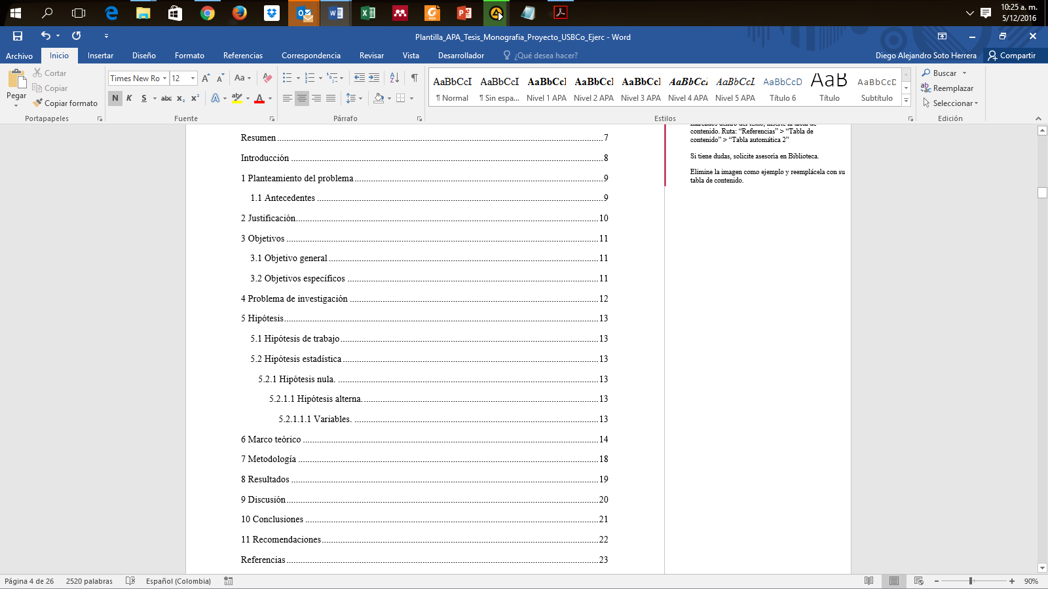

**Lista de tablas**

Tabla 1. Cita paráfrasis o no textual, fuera de paréntesis…………………………………………………………………………………………19

Tabla 2. Cita paráfrasis o no textual, dentro de paréntesis……………………………………………………………..…………………………..19

**Lista de figuras**

Figura 1. Portada Normas APA sexta edición (2010), edición en inglés……………………..….18

Figura 2. Logo Biblioteca Centro Cultural Jairo Panesso Tascón………………….….…………18

**Resumen**

El resumen permite identificar la esencia del escrito, mencionando brevemente el objetivo y la metodología, así como los resultados y las conclusiones (mínimo 150, máximo 250 palabras). **Recuerde que el color de fuente de todo el documento debe ser Negro. Aquí hemos utilizado el color Azul con fines didácticos para describir el contenido que debe redactar en cada uno de los apartados.**

**Palabras clave:** Artículo científico, Artículo de revisión, Investigación, Estilos de citación.

**Abstract**

El abstract es el mismo resumen pero en idioma inglés. Conserva la misma extensión o aproximada, es decir, mínimo 150 y máximo 250 palabras.

**Keywords:** Scientific article, Review article, Research, Citation styles.

**Introducción**

En la introducción se menciona claramente el para qué y el porqué del documento, se incluye el planteamiento del problema, el objetivo, preguntas de investigación, la justificación.

Si bien se prefiere la narración en tercera persona (se realizaron las encuestas, se publicaron resultados, se establecieron parámetros, etc.), en Normas APA también se aprueba el uso de primera persona singular para un solo autor (realicé las encuestas) o primera persona plural (o mayestático) para dos o más autores (realizamos las encuestas); en todo caso, consulte con su asesor el estilo a adoptar en su investigación [1].

No menos importante es la utilización de conectores que unen elementos de una oración, tener una buena variedad de estos enriquece la estructura y redacción del texto. Algunos ejemplos:

En pocas palabras

A continuación

Acto seguido

Con motivo de

A saber

De la misma forma

En síntesis

Así

Para concluir

Luego

Resumiendo

De igual manera

Al mismo tiempo

Probablemente

Indiscutiblemente

Sin embargo

Puesto que

Por consiguiente

Dado que

Teniendo en cuenta

Entonces

Simultáneamente

Posiblemente

En efecto

Ya que

Ahora bien

En cambio

En cuanto a

El siguiente punto es

**1 Planteamiento del problema**

**Contextualización**

El Sistema de Gestión de Seguridad y Salud en el Trabajo (*SG-SST*, s. f.) es un estandar que permite tratar y a su vez prevenir las lesiones y las enfermedades que se pueden generar a los empleados en sus areas de trabajo, además de la protección y promoción de la salud para los mismos. El **SG-SST** tiene como objetivo, mejorar las condiciones laborales y el ambiente en el trabajo para los empleados, asi como el de mejorar el ambiente en terminos de salud para los empleados, de tal forma que se promueve el constante mantenimiento del bienestar físico, social y mental de los empleados.

Esto conyeba a realizar un desarrollo de procesos lógicos divididos por etapas, donde la base sea la mejora continua, para poder anticiparse a cualquier riesgo, reconocer los posibles riesgos esto a un plazo futuro, y con esta información poder evaluar y controlar todos los factores que de una forma u otra representen un riesgo donde se pueda ver afectada la seguridad y la salud del personal de trabajo. Todo este sistema debe ser el resultado de la participación de todas las personas que laboran en una compañia, iniciando por su jefe, quien debe ser la persona encargada de liderar e implementar el(*Sistema de Gestión de Seguridad y Salud en el Trabajo—Ministerio del trabajo*, s. f.), con la participación de todos los empleados, para poder garantizar que todas las medidas de seguridad y salud, se esten aplicando de la manera correcta bajos las distintas areas y condiciones que el trabajo en si lo requiera, como también el comportamiento de los empleados, las condiciones, el medio ambiente en el trabajo, el control de los posibles factores que representen riesgos para los trabajadores, deben ser garantizado.

El **SG-SST** esta enfocado al ciclo **PHVA** (Planificar, Hacer, Verificar y Actuar), para lo cual se deben tener en cuenta los siguientes conceptos:

* **Planificar**: Una buena planificación permite identificar posibles factores de riesgos y crear una estrategia que permita tener una plan de contingencia ante este tipo de riesgos, para poder tener mayor seguridad en las condiciones laborales.
* **Hacer**: En esta parte, se implementan las estrategias y medidas propuestas en la etapa de Planificar.
* **Verificar**: Se debe mantener en constarte seguimiento el proceso de implementación y ejecución de cada estrategia y medida implementada, con el objetivo de asegurar que se consigan los resultados que se esperan.
* **Actuar**: Ante cualquier factor que amenace la seguridad en el ambiente laboral para los trabajadores, se debe actuar de una manera que permita solucionar cualquier dificultad presentada, estas acciones de mejora se deben realizar para poder obtener mayor beneficiones en seguridad y salud para los empleados.

El SG-SST toma como marco de referencia la ISO 45001:2018, la cual nos dice que se debe contar con una herramienta que facilite a una empresa el poder proporcionar las condiciones de trabajo de una manera segura y saludable para prevenir los daños y el deterioro de la salud de los trabajadores.

Como también la resolución 0312 de 2019, la cual define los estándares mínimos del SG-SST para las personas naturales y jurídicas.

Se refiere al interrogante que lleva al investigador a buscar respuestas concretas. Es la definición del problema que aborda con la investigación.

La numeración de capítulos y subcapítulos puede realizarse de 3 formas, cada una con ventajas y desventajas:

**1)** Manualmente, debes escribir cada número y llevar el control consecutivo, pero no habrá formatos automáticos no solicitados.

**2)** Numeración automática de Word, se desactivó en esta plantilla pues puede generar asignación de números no esperados, para activar: Archivo > Opciones > Revisión > Opciones de autocorrección > Autoformato mientras escribe > Activar casilla “Listas automáticas con números”.

**3)** Configurando el botón del estilo y nivel correspondiente, por ejemplo: Inicio > “Nivel 1 APA” > Clic derecho > Modificar > Formato > Numeración > Seleccionar de la Biblioteca de numeración con número arábigo.

Las opciones 2 y 3 pueden generar desorganización de la numeración, dificultades de formato si no se configura adecuadamente, y puede ser incómodo para algunas personas.

**1.1 Antecedentes**

Los antecedentes son las investigaciones que se han realizado previamente y que guardan una relación histórica con el tema de investigación actual.

**2 Justificación**

Responde a los interrogantes del por qué se desea conocer el tema y por qué se seleccionó, así como cuál es el aporte que tendrá el texto a la ciencia.

No abuse del uso de *cursivas* o **negritas** dentro del texto, úselas muy moderadamente, por lo general saturan y dificultan la lectura del documento. Utilice *cursivas* en casos muy particulares como géneros y especies (*Tyrannus melancholicus*), términos químicos (*Kr*), letras griegas (*β*) y algunos títulos y subtítulos. Utilice **negritas** en algunos títulos de capítulos y subcapítulos, algunos datos de tablas o enfatizar aspectos muy particulares. El uso de texto subrayado no se recomienda en normas APA.

Utilice moderadamente el uso de abreviaturas, se prefiere que el texto sea más largo y claro que corto y confuso para el lector. Por ejemplo, APA puede significar American Psychological Association o American Psychiatric Association. Sin embargo, las abreviaturas pueden ser útiles en casos como la repetición continua en un mismo párrafo.

Prefiera las comillas “inglesas” y ‘sencillas’ por sobre las «latinas» o «españolas».

* **Características:** texto descriptivo.
* **Propiedades:** texto descriptivo.
* **Estructura:** texto descriptivo.

**3 Objetivos**

**3.1 Objetivo general**

Implementar los lineamientos otorgados por la ISO/IEC 29110 para establecer un marco de trabajo en el proyecto de gestión del SG-SST en las empresas.

Diseñar y desarrollar un sistema de información que permita gestionar el Sistema de Gestión de Seguridad y Salud en el Trabajo en las empresas.

**3.2 Objetivos específicos**

Se describen algunos ejemplos de verbos comunes que se utilizan en el planteamiento de objetivos, los cuales cambiarán dependiendo de su investigación.

* Describir.
* Analizar.
* Demostrar.
* Probar.
* Comparar.
* Definir.
* Establecer.
* Interpretar.

**4 Problema de investigación**

**4.1) Planteamiento del Problema**

**4.2) Formulación del Problema**

**4.3) Sistematización del Problema**

¿De qué manera se puede gestionar la implementación del Sistema de Gestión en Seguridad y Salud en el Trabajo (SG-SST) en las empresas?

El problema de investigación es el enunciado de lo que puede ser demostrado o encontrado, y de lo cual se requieren pruebas y evidencias.

**5 Hipótesis**

La hipótesis es la creencia, la suposición o la conjetura de un fenómeno posible, es decir, independiente de si es verdadero o no. En la hipótesis se reúnen datos, se comparan y se escogen las explicaciones más probables. Dicho de otra forma, la hipótesis es la explicación probable de la relación entre dos o más variables.

**5.1 Hipótesis de trabajo**

Texto descriptivo.

**5.2 Hipótesis estadística**

Texto descriptivo.

**5.2.1 Hipótesis nula.**

Texto descriptivo.

***5.2.1.1 Hipótesis alterna.***

Texto descriptivo.

*5.2.1.1.1 Variables.*

Texto descriptivo.

**6 Marco teórico**

**ISO/IEC 29110**

Es una norma creada por ISO (International Organization for Standardzation) y específicamente dirigida a las pequeñas organizaciones las cuales son identificadas como VSE’s (Very Small Entities) por sus siglas en inglés.

Esta norma proporciona el material que requiere el mínimo esfuerzo para su adaptación y aplicación dentro de un proyecto que cuente con menos de 25 colaboradores.

**Sus principales características son:**

* Modelo internacional basado en combinación de estándares (ISO/IEC: 12207, 15289, 15504, entre otras).
* Dirigido principalmente a pequeñas organizaciones de entre 1 y 25 colaboradores.
* Facilitar el trabajo dando una metodología ajustada y técnicas reconocidas.
* Enfatizar la comunicación y entendimiento de todos los interesados.
* Mejorar la gestión de proyectos para mejorar el alcance de la calidad del proyecto, entrega en tiempo y el control del presupuesto.
* Aumentar la competitividad y confianza con el cliente.
* Ayudar a la definición de mejores prácticas y evitar repetición de errores.
* Orientado tanto a proyectos internos como externos.

**ICONIX**

La metodología empleada en este proyecto será Iconix la cual está orientada a equipos de trabajo pequeños, es semi ágil y emplea lo mejor de las metodologías RUP y XP,

**Características**:

* **Interactivo e incremental**: varias iteraciones ocurren para su refinamiento, el modelo estático es incrementalmente refinado por los modelos dinámicos.
* **Trazabilidad**: capacidad de seguir una relación entre los diferentes módulos producidos que están referenciados por algún requisito.

Emplea el uso dinámico de UML en el diseño como son el diagrama de casos de uso, diagrama de secuencia no se emplean todos como si lo exige la metodología RUP.

**Fases de la metodología Iconix**

* **Prototipo de Interfaz de Usuario:** implica la creación de un modelo/boceto de las interfaces donde se analizan lo que el usuario final ve y con lo que interactuara, el cliente debe estar de acuerdo. (Dinámico: el usuario/cliente se hacen participantes activos en el desarrollo)
* **Modelo de Casos de Uso:** describe las acciones o el comportamiento que un usuario realiza dentro del sistema. Comprende de: los actores, casos de uso y el alcance del sistema.
* **Modelo de Dominio:** esto se refiere a identificar objetos y cosas del mundo real que intervienen con nuestro sistema. (Estático)
* **Revisión del diseño preliminar /Análisis y Diseño Preliminar:** En esta fase a partir de cada caso de uso se obtendrán una ficha de caso de uso, (la cual no pertenece a UML), está formada por un nombre, una descripción, una precondición que debe cumplir antes de iniciarse, una postcondición que debe cumplir al terminar si termina correctamente. Se deben describir los casos de uso, como un flujo principal de acciones, pudiendo contener los flujos alternativos y los flujos de excepción. la principal sugerencia de Iconix, en esta actividad es que no se debe perder mucho tiempo con la descripción textual. Debería usarse un estilo consistente que sea adecuado al contexto del proyecto.
* **Realizar Diagrama de Robustez:** es un híbrido entre un Diagrama de Clases y un Diagrama de Actividades. Es una herramienta que nos permite capturar el Que hacer y a partir de eso él Cómo hacerlo. Facilita el reconocimiento de objetos y hace más sencilla la lectura del sistema. Ayuda a identificar los objetos que participan en cada caso de uso.

El diagrama de Robustez se divide en:

* Objetos fronterizos: usado por los actores para comunicarse con el sistema.
* Objetos entidad: son objetos del modelo del dominio.
* Diagrama de Clases: describe la estructura de un sistema mostrando sus clases, atributos y las relaciones entre ellos
* **Revisión crítica del diseño/Diseño:** En esta fase se reconocen todos los elementos que forman parte de nuestro sistema. Diagramas de Secuencia: muestra los métodos que llevaran las clases de nuestro sistema. Muestra todos los cursos alternos que pueden tomar todos nuestros casos de uso. Se debe terminar el modelo estático, añadiendo los detalles del diseño en el diagrama de clases y verificar si el diseño satisface todos los requisitos identificados.
* **Implementación:** En esta fase a partir del buen diseño logrado se creará el software; que posteriormente se entregará. Se debe utilizar el diagrama de componentes si fuera necesario para apoyar el desarrollo, es decir mostrar una distribución física de los elementos que componen la estructura interna del sistema. Así como escribir y generar el código.

Pero además se debe tener en cuenta factores como:

* **Reusabilidad:** es la posibilidad de hacer uso de los componentes en diferentes aplicaciones.
* **Extensibilidad:** consiste en modificar con facilidad el software.
* **Confiabilidad:** realización de sistemas descartando las posibilidades de error.

**Realizar pruebas:** Test de unidades, de casos, datos y resultados. Test de integración con los usuarios para verificar la aceptación de los resultados.

Se realiza todo el contenido teórico del documento, donde se consignan las unidades temáticas con sus respectivos subtítulos. En esta sección se citan los autores que han tenido influencia directa en su investigación. Se recomienda utilizar la herramienta de Microsoft Word para incluir en el documento las citas y referencias bibliográficas. Evite referenciar sitios como blogs, Wikipedia, Rincón del Vago, Monografías.com y demás portales web que no se consideran fuentes primarias. No limite su búsqueda a una sola herramienta (por ejemplo, solo www.google.com). Realice búsquedas en diferentes plataformas académicas, tales como:

* **Catálogo Público Biblioteca UNIAJC y otras instituciones:** material impreso que reposa en nuestras Bibliotecas y bibliotecas locales y nacionales, tales como libros, revistas, diccionarios, informes, tesis, etc.
* **Bases de datos suscritas de la Biblioteca:** EBSCO: <http://search.ebscohost.com/> y E-libro: <http://site.ebrary.com/lib/uniajcsp/home.action>
* **Bases de datos de libre acceso:** Google Scholar, Google Books, Redalyc, Scielo, Dialnet, DOAJ, PubMed, Base Search.

**Guía y tutorial de citas y referencias en norma APA (2010, 6th ed.):** ejemplo de cita parafraseada, es decir, frase no textual adaptada con las palabras de quien escribe; esta forma de citación es la más adecuada en textos académicos, demuestran lectura, análisis y redacción propia (American Psychological Association, 2010). Ejemplo de “Cita textual menor a 40 palabras, al interior del párrafo. No utilice recurrentemente esta forma de citación, pues demuestra poco análisis y redacción propios” (American Psychological Association, 2010, p. 9) (para ampliar formas de citación ver Tablas 1 y 2). Otros ejemplos aceptados en estilo APA:

(Arango, 2000) / (Arango, 2000, p. 466).

(Baker et al., 2002) / (Baker et al., 2002, p. 1281).

(Belloch et al., 2010) / (Belloch et al., 2010, p. 377).

(Biblioteca Universidad de San Buenaventura [BiblioUSB], 2016).

(Colombia. Congreso de la República, 2011) / (Colombia. Congreso de la República, 2011, p. 9).

(Colombia. Instituto Geográfico Agustín Codazzi, 2016).

(El Espectador, 2012) / (El Espectador, 2012, p. 9).

(Flores, Ostrosky, & Lozano, 2012) / (Flores, Ostrosky, & Lozano, 2012, p. 9).

(Fundación del Español Urgente, 2012).

(Institute of Electrical and Electronics Engineers, 2006) / (Institute of Electrical and Electronics Engineers, 2006, p. 9).

(International Business Machine [IBM], 2013).

(Hooper, 2010).

(Quintero & González, 1997, citados por Londoño & Velasco, 2015) / (Quintero & González, 1997, citados por Londoño & Velasco, 2015, p. 36).

(Ramírez & Guzmán, s.f.) / (Ramírez & Guzmán, s.f., párr. 2).

(Rioja, 2008) / (Rioja, 2008, p. 9).

(Ruiz, 2014) / (Ruiz, 2014, p. 107).

Igualmente, manifiesta el autor:

Por su parte la necesidad de persuadir conduce a pensar el material probatorio dependiendo del ánimo de quien escucha. En síntesis, el componente lógico se fundamenta en la selección de argumentos verosímiles, lo cual conduce directamente al componente dialéctico de la argumentación en tanto la parte psicológica remite a un aspecto discursivo (Ruiz, 2014, p. 107).

**Utilización de citas y referencias con Normas APA en Microsoft Word (2003 o superior)**

Ingresar las fuentes: Referencias > Administrar fuentes > Nuevo: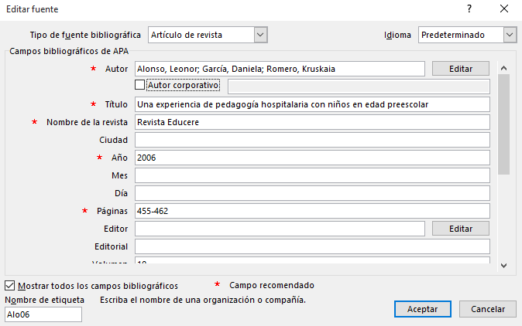

Insertar cita en el texto: Referencias > Insertar cita > Clic en fuente seleccionada: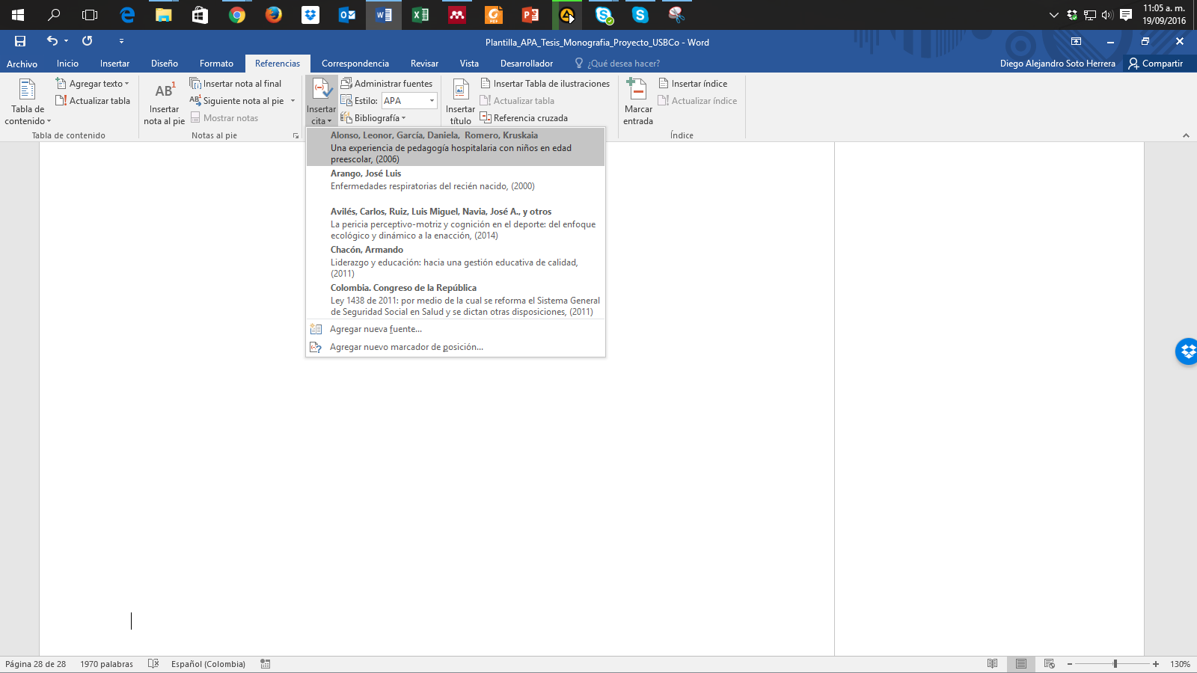

Cita insertada dentro del texto:

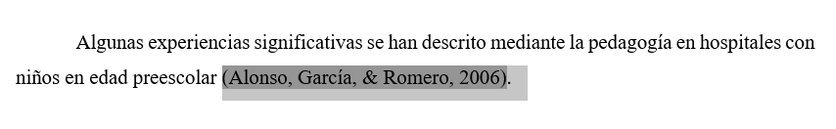

Insertar referencias (bibliografía): Referencias > Bibliografía > Referencias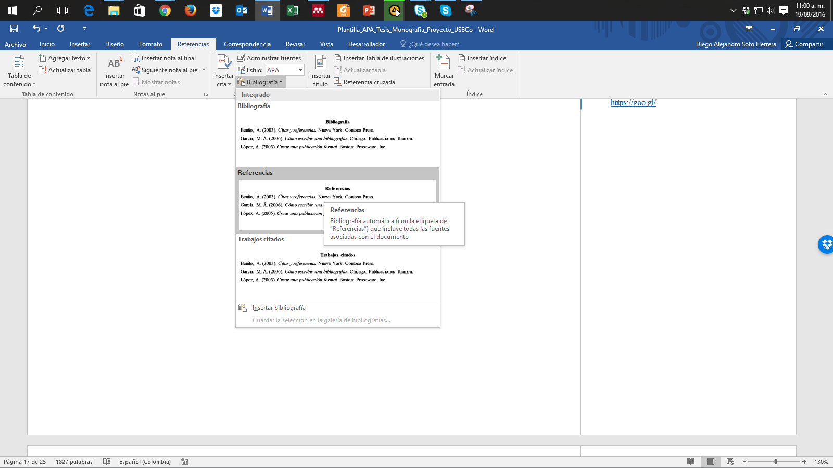

Sección Referencias insertada:

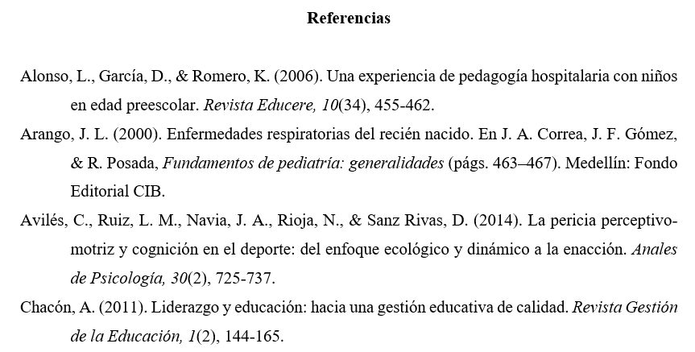

**Material legal:** para ampliación sobre citas y referencias de material legal y el estado como autor corporativo (leyes, decretos, resoluciones, códigos, sentencias), ver Anexo 2 en esta misma plantilla.

**7** **Metodología**

En la metodología se establecen los enfoques de investigación, esto es, cuantitativo, cualitativo o mixto.

Figura 1. Portada Normas APA sexta edición (2010), edición en inglés



*Nota:* Fuente https://goo.gl/lXGWC0 (American Psychological Association, 2010). La edición 6 de las Normas APA corresponde a la versión en inglés, la edición 3 es la versión en español.

|  |
| --- |
| Figura 2. Logo Biblioteca Institución Universitaria Antonio José Camacho. |
| **C:\Users\Agrajales\Desktop\LOGO UNIAJC 2014 - Sin eslogan.png** |
| *Nota:* Fuente http: <http://uniajc.edu.co/> Página web de la Institución Universitaria Antonio José Camacho (UNIAJC). |

**8 Resultados**

En los resultados se comunican los hallazgos y descubrimientos del estudio. Se incluyen tablas, figuras, diagramas y demás material demostrativo.

Tabla 1. *Cita paráfrasis o no textual, fuera de paréntesis*

|  |  |  |
| --- | --- | --- |
| Cantidad  de Autores | Tipos de cita | |
| Primera cita **fuera** de paréntesis | Citas siguientes **fuera** de paréntesis |
| 1 autor | Rioja (2008) | Rioja (2008) |
| 2 autores | Ramírez y Guzmán (2011) | Ramírez y Guzmán (2011) |
| 3 autores | Flores, Ostrosky y Lozano (2012) | Flores et al. (2012) |
| 4 autores | Burke, Burke, Rae y Reiger (1991) | Burke et al. (1991) |
| 5 autores | González, Rosell, Piedra, Leal y Marín (2006) | González et al. (2006) |
| 6 o más autores | Cabrera et al. (2007) | Cabrera et al. (2007) |
| Corporativo con sigla | International Business Machine (IBM, 2013) | IBM (2013) |
| Corporativo sin sigla | Universidad de Cantabria (2006) | Universidad de Cantabria (2006) |

*Nota***:** Adaptación de estilos básicos de citación (American Psychological Association, 2010).

Tabla 2. *Cita paráfrasis o no textual, dentro de paréntesis*

|  |  |  |
| --- | --- | --- |
| Cantidad  de Autores | Tipos de cita | |
| Primera cita **dentro** de paréntesis | Citas siguientes **dentro** de paréntesis |
| 1 autor | (Rioja, 2008) | (Rioja, 2008) |
| 2 autores | (Ramírez & Guzmán, 2011) | (Ramírez & Guzmán, 2011) |
| 3 autores | (Flores, Ostrosky, & Lozano, 2012) | (Flores et al., 2012) |
| 4 autores | (Burke, Burke, Rae, & Reiger, 1991) | (Burke et al., 1991) |
| 5 autores | (González, Rosell, Piedra, Leal, & Marín, 2006) | (González et al., 2006) |
| 6 o más autores | (Cabrera et al., 2007) | (Cabrera et al., 2007) |
| Corporativo con sigla | (International Business Machine [IBM], 2013) | (IBM, 2013) |
| Corporativo sin sigla | (Universidad de Cantabria, 2006) | (Universidad de Cantabria, 2006) |

*Nota:* Adaptación de estilos básicos de citación (American Psychological Association, 2010).

**9 Discusión**

La discusión es la interpretación crítica y el análisis de los resultados, que surgen de las preguntas de investigación.

**10 Conclusiones**

Son las interpretaciones finales que recopilan los datos de la investigación, describe lo que se obtuvo, qué se logró y cuáles son los resultados. Guardan relación directa con lo que se mencionó en el planteamiento del problema. Pueden confirmar las hipótesis.

**11 Recomendaciones**

Las recomendaciones son las futuras y posibles líneas de investigación que llevarán a resolver problemas relacionados con la presente investigación.

**Referencias**

¿En qué consiste Sistema Gestión Seguridad Salud Trabajo (SG-SST)? (s. f.). Recuperado 15 de abril de 2020, de https://www.isotools.org/2016/09/06/consiste-sistema-gestion-la-seguridad-salud-trabajo-sg-sst/

Sistema de Gestión de Seguridad y Salud en el Trabajo—Ministerio del trabajo. (s. f.). Recuperado 15 de abril de 2020, de https://www.mintrabajo.gov.co/relaciones-laborales/riesgos-laborales/sistema-de-gestion-de-seguridad-y-salud-en-el-trabajo

**Anexos**

En los anexos se incluye material complementario que apoya la documentación investigativa, tales como consentimientos informados, entrevistas, material fotográfico, etc. Evite incluir material que puede estar protegido por derechos de autor, tales como pruebas psicológicas, fragmentos de libros, artículos de revistas, patentes, etc. El siguiente anexo presenta recomendaciones para citar y referenciar material legal colombiano.

**Anexo 1. Citas y referencias de material legal (leyes, decretos, sentencias, etc.)**

Uno de los aspectos que más puede causar confusión en Normas APA es lo referente a la citación de material legal y jurídico. Sin embargo, para facilitar y adaptar las citas y referencias al sistema legal y jurídico colombiano, recomendamos los siguientes lineamientos basados en Normas APA como primera alternativa de citación y referenciación de los materiales más comunes en Colombia, a saber, leyes, decretos, sentencias, resoluciones, códigos, constitución política, entre otros. La primera recomendación está basada en el prefijo Colombia. como autor corporativo estatal, luego la subentidad y el año. Ejemplos de citas y referencias (se incluye un ejemplo internacional de España).

**Citas**

(Colombia. Presidencia de la República, 1991) - (Colombia. Congreso de la República, 1994) - (Colombia. Presidencia de la República, 1998) - (Colombia. Congreso de la República, 2014) - (Colombia. Ministerio de Salud y Protección Social, 2012) - (Colombia. Corte Constitucional, 2003b) - (Colombia. Corte Constitucional, 2006) - (Colombia. Ministerio de Salud y Protección Social, 2012) - (Colombia. Ministerio de Hacienda y Crédito Público. Superintendencia Financiera, 2006) - (Colombia. Ministerio de Minas y Energía, 2010) - (España. Ministerio de Trabajo y Asuntos Sociales. Instituto Nacional de Seguridad e Higiene en el Trabajo, 1996) - (Colombia. Ministerio de Ambiente Vivienda y Desarrollo Territorial, 2007) - (Colombia. Ministerio de Comunicaciones, 2001) - (Colombia. Ministerio de Educación Nacional, 2006) - (Colombia. Corte Constitucional, 2003a) - (Colombia. Congreso de la República, 2010) - (Colombia. Congreso de la República, 2006) - (Colombia. Contraloría General de la Nación, 2003) - (Colombia. Unidad Nacional para la Gestión del Riesgo de Desastres, 2012) - (Colombia. Departamento Administrativo Nacional de Estadística -DANE-, 2011) - (Colombia. Departamento Administrativo de Ciencia Tecnología e Innovación -Colciencias-, 2015) - (Colombia. Procuraduría General de la Nación, 2012).

**Referencias**

Colombia. Congreso de la República. (1994). Ley 133 de 1994 (mayo 23): Por la cual se desarrolla el Decreto de Libertad Religiosa y de Cultos, reconocido en el artículo 19 de la Constitución Política. Diario Oficial.

Colombia. Congreso de la República. (2006). Ley 1098 de 2006 (noviembre 8): Por la cual se expide el Código de la Infancia y la Adolescencia en Colombia. Diario Oficial.

Colombia. Congreso de la República. (2010). Código penal y de procedimiento penal anotado. Leyer.

Colombia. Congreso de la República. (2014). Ley 1733 de 2014: Ley Consuelo Devis Saavedra, mediante la cual se regulan los servicios de cuidados paliativos para el manejo integral de pacientes con enfermedades terminales, crónicas, degenerativas e irreversibles en cualquier fase de la enfermedad de. Diario Oficial.

Colombia. Contraloría General de la Nación. (2003). La deserción escolar en la educación básica media. Contraloría.

Colombia. Corte Constitucional. (2003a). Sentencia SU.805 de 2003: Vía de hecho en proceso de lanzamiento por ocupacion de hecho / debido proceso de querellados—Vulneración por actuaciones arbitrarias. M. P. Jaime Córdoba Triviño. Corte Constitucional.

Colombia. Corte Constitucional. (2003b). Sentencia T-361 de 2003: Acción de tutela instaurada por Elkis Patricia Jiménez Castro contra la Universidad Cooperativa de Colombia – Seccional Santa Marta. M.P. Manuel José Cepeda Espinosa. Corte Constitucional.

Colombia. Corte Constitucional. (2006). Sentencia T-264 de 2006: Acción de tutela instaurada por Fanny Stella Lesmes Galarza, en representación de su menor hijo Paul Andrés Rodríguez Lesmes contra la Universidad de los Andes. M.P. Jaime Araújo Rentería. Corte Constitucional.

Colombia. Departamento Administrativo de Ciencia Tecnología e Innovación -Colciencias-. (2015). Resultados finales de la Convocatoria Nacional para el Reconocimiento y Medición de Grupos de Investigación, Desarrollo Tecnológico o de Innovación y para el Reconocimiento de Investigadores del SNCTeI. Colciencias.

Colombia. Departamento Administrativo Nacional de Estadística -DANE-. (2011). Encuesta de convivencia escolar y circunstancias que la afectan—ECECA, para estudiantes de 5o a 11o de Bogotá. DANE.

Colombia. Ministerio de Ambiente Vivienda y Desarrollo Territorial. (2007). Decreto 3600 de 2007: Por el cual se Reglamentan las Disposiciones de las Leyes 99 de 1993 y 388 de 1997 Relativas a las Determinantes de Ordenamiento del Suelo Rural y al Desarrollo de Actuaciones Urbanísticas de Parcelación y Edificación... Diario Oficial.

Colombia. Ministerio de Comunicaciones. (2001). Resolución 000797 DE 2001 (junio 8): Por la cual se atribuyen unas bandas de frecuencias radioeléctricas para su libre utilización dentro del territorio nacional. Diario Oficial.

Colombia. Ministerio de Educación Nacional. (2006). Plan Decenal de Educación 2006-2016: Pacto Social por la Educación. Ministerio de Educación Nacional.

Colombia. Ministerio de Hacienda y Crédito Público. Superintendencia Financiera. (2006). Circular Externa 048 de 2006 (diciembre 22). Superfinanciera.

Colombia. Ministerio de Minas y Energía. (2010). Reglamento técnico de iluminación y alumbrado público. Ministerio de Minas y Energìa.

Colombia. Ministerio de Salud y Protección Social. (2012). Resolución 4331 de 2012 (diciembre 19): Por medio de la cual se adiciona y modifica parcialmente la Resolución 3047 de 2008 modificada por la resolución 416 de 2009. Diario Oficial.

Colombia. Presidencia de la República. (1991). Constitución Política de Colombia. Presidencia de la República.

Colombia. Presidencia de la República. (1998). Decreto 1504 de 1998: Por el cual se Reglamenta el Manejo del Espacio Público en los Planes de Ordenamiento Territorial. Diario Oficial.

Colombia. Procuraduría General de la Nación. (2012). Financiamiento del Sistema General de Seguridad Social en Salud: Seguimiento y control preventivo a las políticas públicas. Procuraduría General de la Nación.

Colombia. Unidad Nacional para la Gestión del Riesgo de Desastres. (2012). Guía para la formulación del Plan Municipal de Gestión del Riesgo de Desastres. Sistema Nacional de Gestión del Riesgo de Desastres.

¿En qué consiste Sistema Gestión Seguridad Salud Trabajo(SG-SST)? (s. f.). Recuperado 15 de abril de 2020, de https://www.isotools.org/2016/09/06/consiste-sistema-gestion-la-seguridad-salud-trabajo-sg-sst/

España. Ministerio de Trabajo y Asuntos Sociales. Instituto Nacional de Seguridad e Higiene en el Trabajo. (1996). Evaluación de riesgos laborales. INSHT.

Sistema de Gestión de Seguridad y Salud en el Trabajo—Ministerio del trabajo. (s. f.). Recuperado 15 de abril de 2020, de https://www.mintrabajo.gov.co/relaciones-laborales/riesgos-laborales/sistema-de-gestion-de-seguridad-y-salud-en-el-trabajo

1. No utilices los pies de página para citas bibliográficas. Los pies de página se utilizan para complementar información del texto, procure que sean fragmentos cortos para no distraer o confundir al lector.